Linux指令训练
Day1->day2:
通过day0获得到的key登录到bandit1，找到登录bandit2的key
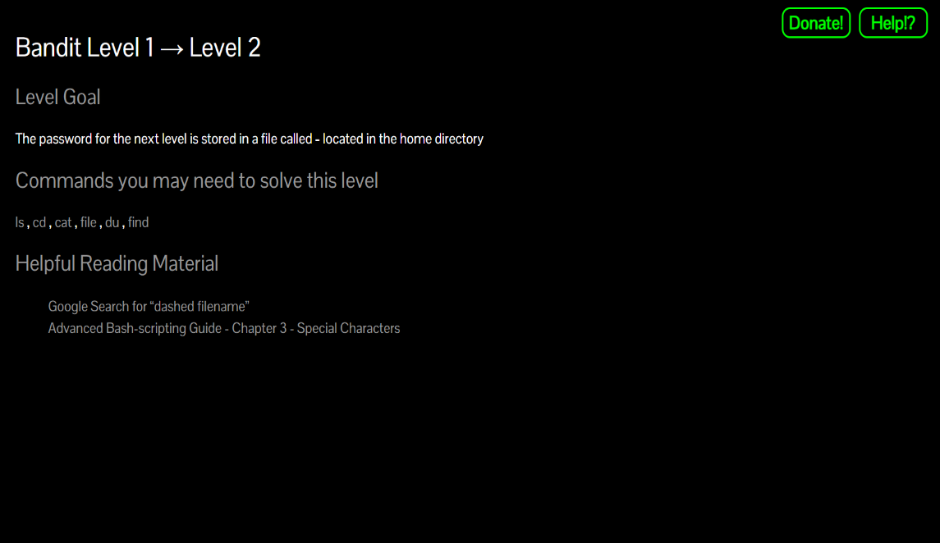 Solution：
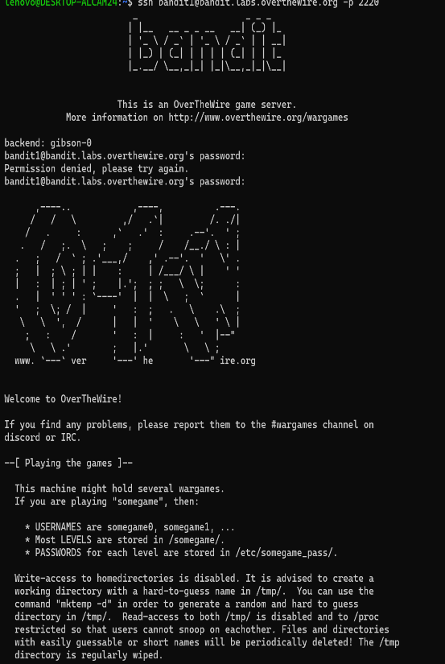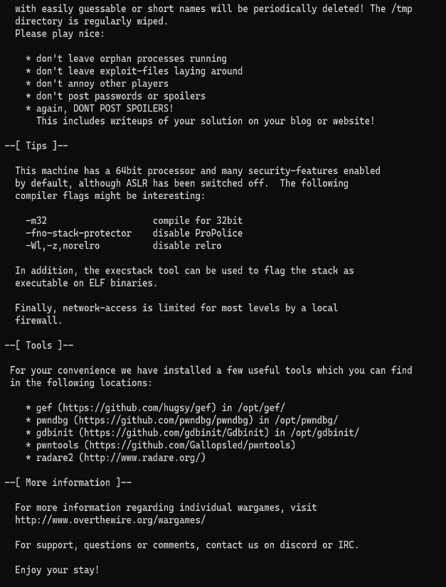
按照提示，输入ls和cat命令拿到-文件中bandit2的key
